L’eau dans la nature

L’eau est le corps de la nature la plus largement distribuée, près de 70% de la surface de la terre sont recouverts par l’eau (mers, océans, lacs, cours d’eau)

L’eau est répartie dans des réservoirs appelés Hydrosphère.

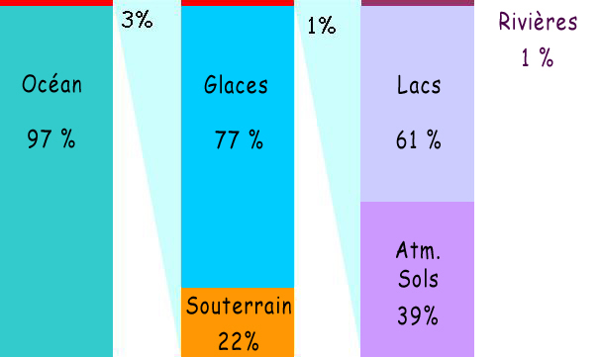

- Cycle de l’eau

- Sous l’action du soleil, l’eau de mer s’évapore se forme de vapeur d’eau.
- Le vapeur d’eau se condense et forme des nuages.
- Sous l’action du vent, les nuages mis en circulation.
- Selon la température, les nuages se transforment en pluie, en neige ou en grêle.
- Ces précipitation vont finir par s’écouler vers les cours d’eau ou vont s’infiltrer.
- Le cycle d’eau se boucle par un ruissellement.
Conclusion : Au cours du cycle :
- L’eau change d’état physique : solide, liquide et gaz.
- L’eau ne se fabrique pas et ne disparaît pas.
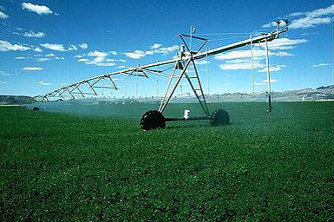
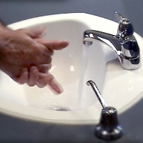
- Utilisation de l’eau

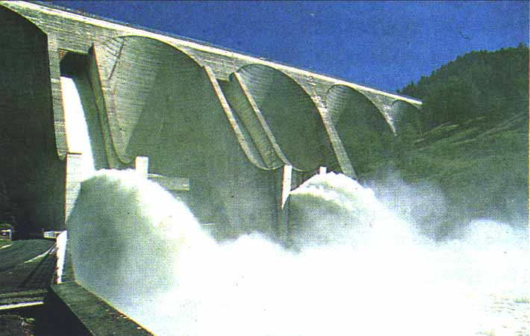
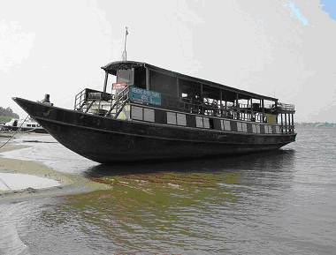

L’eau est présente partout dans notre vie quotidienne :
- Domestiques : boire, laver, vaisselle, …
- l'industrie : production d'électricité, production de matériaux industriels, ….
- l'agriculture : arrosage, …
Conclusion : L’eau est indispensable dans notre vie, pour cela, il faut le protégé.
Remarque : (Test de reconnaissance de l’eau)
On verse un peu de sulfate de cuivre anhydre sur le composé à analyser.
Si le sulfate de cuivre anhydre devient bleu alors le composé contient de l’eau.
